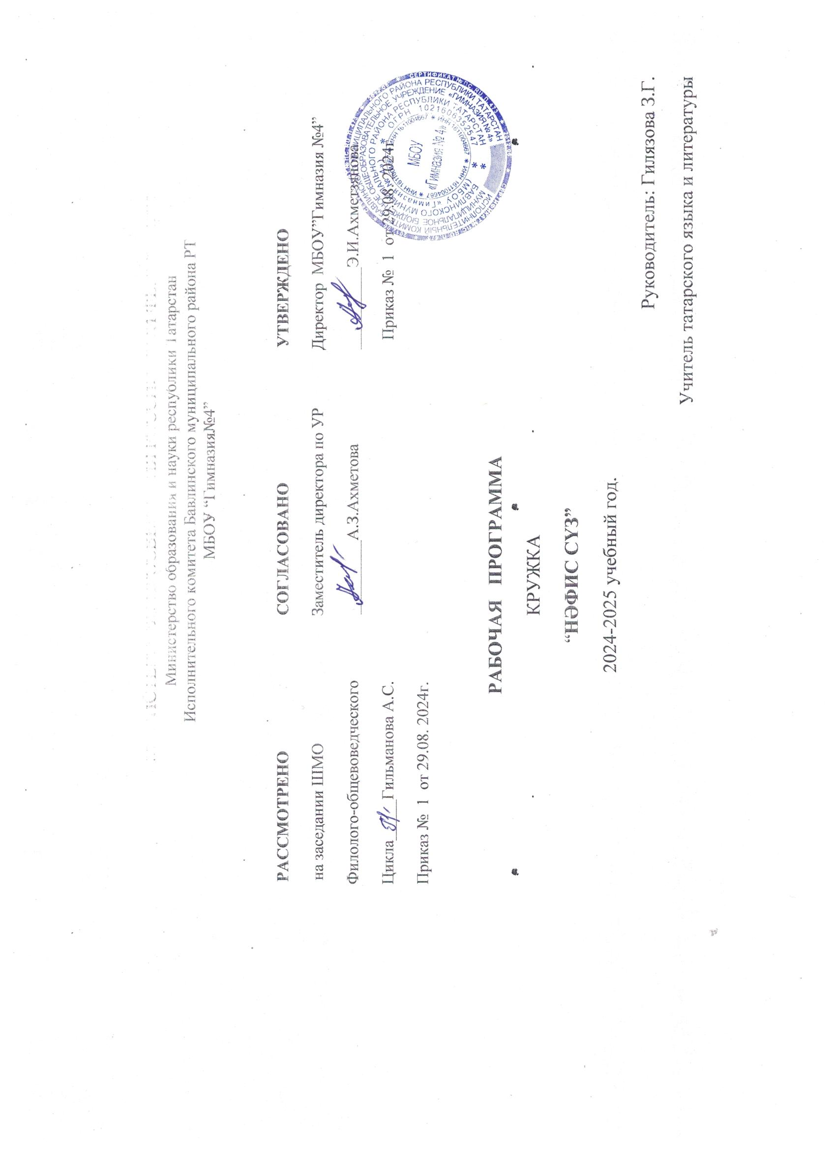 Аңлатма язуы

Сүз – кешеләр аралашуы өчен иң кирәкле чараларның берсе. Рухи үсешкә аеруча нык игътибар бирелгән җәмгыятьтә бу бигрәк тә зур әһәмияткә ия. Фикерне аңлаешлы, күңелдәге хисне матур итеп әйтеп бирә белү һәрбер культуралы кеше өчен зарури.
Татар теле буенча оештырыла торган түгәрәкләр– бөтен укыту-тәрбия процессының аерылгысыз өлеше. Мондый эшчәнлек укучыларга сөйләм культурасын, иҗади мөмкинлекләрен үстерергә, татар теле предметына кызыксыну уятырга ярдәм итә.
Эш түбәндәге тәртиптә бара: фонетика, лексика, стилистика һәм сөйләм культурасы.Ул укучыларда ана телен камил белү теләге уянырлак итеп алып барылырга тиеш. Моның өчен, тел курсының һәр бүлеген өйрәнгәндә, татар телен өйрәнүнең практик әһәмиятен ассызыкларга, укучыларга туган телнең байлыгын, матурлыгын, сүзләрнең төрле яңгырашын, бер үк сүзнең яңа бизәк алганын күрсәтергә кирәк.
Сүз сәнгате - халык байлыгы, ул аның тормышы, кызыксынулары, теләкләренә бәйле. Сәнгать, әдәбият телдән башка үсә алмый, чөнки тел – аралашу чарасы, көрәш коралы.
Безнең илдә һәр милләт кешесе үз телендә белем алырга, җәмәгать оешмаларында сөйләшүләр алып барырга һәм җыелышларда үз телендә чыгыш ясарга хокуклы. Тел – милләт байлыгы. Тел булмаса, милләт тә юк.
Хәзерге вакытта татарча сөйлим диеп телне бозып сөйләүчеләр күбәйде. Без кайчакта, зәңгәр экраннан чыгыш ясаган кайбер дикторларыбызның хаталы сөйләмен ишетәбез. Моңа, әлбәттә, күңел әрни, сыкрана. Бу программа шушы кимчелекләрне киметү максатын да күздә тота.
Телне өйрәнүгә өстәмә дәрес планы 3 нче һәм4 нче сыйныфта укучылар өчен 35 сәгатькә исәпләнеп төзелде. Атнага 1 мәртәбә.
Әлеге программага нигезләнеп үткәрелгән дәрес укучыларга үзләренең һөнәри омтылышларын, сәләтләрен ачыкларга ярдәм итәр, матур сөйли, аралаша, үз фикерләрен эзлекле әйтергә өйрәтер дип уйлыйм.
Дәреснең максаты һәм бурычлары:
- укучыда образлы сүзгә мәхәббәт уяту;
- сөйләгән чакта җаваплылык хисе тоярга, авазларны аңлаешлы итеп әйтергә өйрәтү;
- әдәби сөйләм кагыйдәләрен төшендерү, сүзне ничек әйтергә икәнен аңлату, әдәби әсәрне матур итеп укырга, дөрес аңларга, нык үзләштерергә әзерләү;
- балаларның “Нәфис сүз” сәнгате турындагы белемнәрен тирәнәйтү;
- халкыбызның милли традицияләре турындагы күзаллауны ныгыту;
- телебезнең матурлыгын күреп, яратырга өйрәтү.

Дәреснең юнәлеше

- Балаларның эстетик зәвыгын, иҗади фантазияләрен үстерү;
- Балаларны традицияләребезгә нигезләнгән үзара аралашу культурасына өйрәтү;
- Балаларның милли телен баету;
- Сәләтле балаларны ачыклау.

Көтелгән нәтиҗәләр һәм аларны тикшерү төрләре
Балалар уку елы ахырына матур итеп шигырь, әкият сөйләргә, аларны сәхнәләштерергә өйрәнергә, үз-үзләрен сәхнәдә матур, иркен итеп тота белергә тиешләр.
- укытучылар бәйрәме көнендә чыгыш ясау.
- “Без- Тукай оныклары”дигән телевизион конкурта катнашу.
- “Дулкыннар” республика конкурсында катнашу. Барлык республикакүләм конкурсларда катнашу.
- Яңа елга әкият сәхнәләштерү.
- “Туган тел”, “Нәүрүз” бәйрәмнәрендә чыгышлар ясау.
- Г.Тукай туган көнендә катнашу, кечкенә күләмле хикәяләр, шигырьләр язу.

Тематик план

№ п/п | Тематик бүленеш | Сәг. саны | Эш төрләре | Үткәрү вакыты
 |  |  |  | План | Факт
1 | Кереш сүз. Сөйләм этикеты. | 1сәг. | Лекция. Эшлекле уен (группаларда эш)
2 | Сөйләм культурасы, аның нигезләре. Сөйләм төгәл булсын. | 1сәг. | Укытучы сөйләме . Синонимнарны искә төшерү, аларның кирәклесен сайлап җөмләләрне үзгәртүгә, ияртүче сүзгә карап җөмләдәге сүз тәртибен үзгәртүгә күнегүләр эшләү.
3 | Сөйләм аңлаешлы булсын. | 1сәг. | Укытучы сөйләме. Синонимнарның төп мәгънәләрен һәм мәгънә аерымлыкларын билгеләү.
4 | Сөйләм саф булсын. | 1сәг. | Укытучы сөйләме . Өзекләрне укып, сөйләм сафлыгына зыян китерә, боза торган сүзләрне табарга өйрәтү , авторның нинди максат белән бу рәвешле язуын аңлату.
5 | Артикуляция гимнастикасы. Тел гимнастикасы. | 1сәг. | Төркемнәрдә эшләү
6 | Сөйләм җыйнак булсын. | 1сәг. | Җөмләләрне җыйнаклык таләбеннән чыгып үзгәртеп язу.
7 | Сөйләм аһәңле булсын. | 1сәг. | Укытучы сөйләме. Аһәңнең бозылуы сөйләмдәге аерым өлешләрнең кимчелегеннән җыелуын тикшерү. Вакытлы матбугат белән эшләү.  “Ялкын”, “Салават күпере” журналлары, “Сабантуй”гәҗите
8 | Артикуляция гимнастикасы. Тел гимнастикасы. | 1сәг. | Төркемнәрдә эшләү
9 | Сүз басымы. Басымны үзләренә алмый торган кушымчалар. | 1сәг. | Лекция. Тикшеренү эше (укучылар һәм укытучылар сөйләменә күзәтү ясау)
10 | Дикция | 1сәг. | Докладлар язу
11 | Дикция | 1сәг. | Дикция өстендә эшләү күнегүләре.
12 | Сузык авазлар. Сузык авазларның ясалышы. Сузыклар орфоэпиясе. Сузык авазларга күнегүләр | 1сәг. | Фикер алышу. Практик эш. Бәйләнешле сөйләм үстерү.
13  14 | Сузык авазлар. Сузык авазларның ясалышы. Сузыклар орфоэпиясе. Сузык авазларга күнегүләр  Сузык авазлар. Сузык авазларның ясалышы. Сузыклар орфоэпиясен кабатлау, ныгыту. Проект эше. | 1сәг.  1сәг. | Фикер алышу. Практик эш. Бәйләнешле сөйләм үстерү.  Фикер алышу. Проект эше.
15 | Артикуляция гимнастикасы. Тел гимнастикасы. | 1сәг. | Төркемнәрдә эшләү
16-17 | Тизәйткечләр | 1сәг. | Ятлаган тизәйткечләрне сөйләү
18 | Тартык авазлар (әңгәмә). Тартык авазларга күнегүләр | 1сәг. | Әңгәмә. Укучылар чыгышы.
19 | Тартык авазларга күнегүләр. | 1сәг. | Укучылар чыгышы.
20 | “Без-Тукай оныклары” дигән телевизион конкурска шигырьләр сайлау, уку. | 1сәг. | Укучылар чыгышы.
21 | “Мин татарча сөйләшәм” .Якташ язучыларыбыз, шагыйрә, шагыйрьләребез белән аларның иҗаты белән танышу,шигырьләрен өйрәнү | 1сәг. | Түгәрәк өстәл янында сыйләшү. Җирле шагыйрә Роза Фәйзуллина, Фәния Хасановаларның иҗаты беләнтанышу. Балалар иҗатын тыңлау.
22 | “Мин татарча сөйләшәм” .Якташ язучыларыбыз, шагыйрә, шагыйрьләребез белән аларның иҗаты белән танышу, шигырьләрен өйрәнү | 1сәг. | Түгәрәк өстәл янында сыйләшү. Җирле шагыйрьләр: Р.Шагаев, И.Галиев иҗатларын өйрәнү. Балалар иҗатын тыңлау.
21.02 | Шигырь яза белү сере. | 1сәг. | Шигырьләр уку. Бер куплеттан торган шигырь язып карау.
28.02 | Сәхнәдә үз-үзеңне тота белү. Алып баручы. Сөйләмдә көлү-көлдерү максатында ирония, юмор-мәзәк чаралары куллану. | 1сәг. | Эшлекле уен (укучыларның сәхнәдә чыгыш ясавы)
25 | . Жестлар. Җор теллелек, оратор (нәфис сүз остасы чыгышы) | 1сәг. | Эшлекле уен (укучыларның сәхнәдә чыгыш ясавы)
26 | Татарча телевизион спектакльләр карау, фикер алышу. | 1 сәг. | Фикер алышу.
27-32 | Татар халык әкиятләрен, “Каз өмәсе” күренешләрен сәхнәләштерү. | 6сәг. | Видеоязмалар карау. Рольләргә бүлү, чыгыш ясау
33-35 | Чыгышлар ясау ( Яшь ТНВ, Дулкыннар, Г.Тукай туган көн һ.б.) | 3 сәг. | Чыгышлар ясау

Программаның эчтәлеге
1. Кереш сүз. Сәнгать халык байлыгы, ул аның тормышы кызыксынуларына бәйле. Сәнгать, әдәбият телдән башка үсә алмый, чөнки тел – аралашу чарасы, көрәш коралы.Сөйләм (нәфис сүз) – эшлекле аралашу әдәбенең бер өлеше.
2. Артикуляция гимнастикасы ирен, тел, аскы ияк мускулларын ныгытырга һәм аларның хәрәкәтләнүчәнлеген үстерү өчен кирәк. Бу гимнастика һәр көнне эшләнә. Телгә күнегү эшләтү тел мускулларының иркен хәрәкәтләнүенә ирешү өчен кирәк. Кайвакытта тел очы йөрмәгән кешеләргә күнегү эшләтеп, аның йөрүенә ирешеп була.
3. Җөмләдә сүз басымы дөрес куелмаса, тыныш билгеләрендә генә интонацияне үзгәртеп булмый. Басым дигәч, укучы күп вакытта бер сүзне яки иҗекне каты итеп әйтә. Бу дөрес түгел. Басым дип сүздә бер иҗекнең яки җөмләдә бер сүзнең башкаларга караганда көчлерәк, аерылыбрак, сузыбрак әйтелүен атыйбыз.
4. Дикция ул сүзләрне, иҗекләрне, авазларны ачык, аңлаешлы әйтү дигән сүз. Һәр авазның ничек ясалышын, ничек барлыкка килүен белү өчен, укучы үз сөйләү аппаратының төзелешен, аның һәр аерым өлешенең нинди хезмәт үтәгәнен яхшы белергә, аның сәләтен үстерү өстендә аңлы рәвештә эшләргә тиеш.
5. Сузык авазлар телнең яралгысы һәм каны. Сузыклар сүзгә моң кертә. Сүздә сузыклар күп булу аны матурайта, яңгырашлы итә. Сузык аваз тавыш ярылары ярдәмендә барлыкка килеп, иреннәр, тел, ияк хәрәкәтләре белән формалаша.Төрле сузык иреннең төрле торышын таләп итә.
6. Тизәйткечләрне икенче төрле тел бутагычлары дип йөртәләр, үзләренең эчтәлекләре белән тирән мәгънәле булмый. Ләкин алардагы авазларның катлаулы чиратлашуы телнең һәм иреннәрнең яхшы күнегүенә уңай йогынты ясаганга аны һәрвакыт биреп барабыз.
7. Тартык авазларның билгеләре алынма сүзләрдә һәм татар сүәләрендә бертөсле. Ләкин әйтелешләре ягыннан татар телендәге тартыклар алынма сүзләрдәге тартыклардан шактый аерылалар.Татар телендә тартыклар нинди сузык янында килүләренә карап үзгәрәләр. Б,д,г,гъ, тартыклары; би – пи – пип- биб; б,п тартыклары : Бие,бие,бие, бие Бәйбулла,
Биеп җибәрсә Бәйбулла, менә дигән бай була.Т,д тартыкларына күнегүләр – ди- ды – де – дә -да – до – дө - ду – дү һ.б.
8. Районыбызның энҗе-җәүһәрләре булган Роза апа Фәйзуллина, Фәния апа Фәрхетдинова, Расих Шагаев, Илгизәр Галиев иҗатлары һәм әсәрләре белән танышу.
9. Сәхнәдә үз-үзеңне тота белү күнегүләре ясау. Диктор яки алып баручы дөрес итеп сулыш ала белергә тиеш. Әгәрдә сөйләмнең теләсә кайсы урынында сулыш алынса, сөйләмебез аһәңле һәм яңгырашлы булмас иде. Сөйләмнең тыңлаучыга тәэсире, аның тизлеге, эмоциональлеге, тавышның югарылыгы, түбәнлеге.
10. Татар халык әкиятләрен, “Каз өмәсе” күренешләрен сәхнәләштерү. Милли мәдәниятебезне саклап калу һәм үстерү өчен балаларга татар сәнгатен өйрәтү. Бу – халкыбызның гасырлар буена тупланып килгән мирасын, күңел бизәкләренең матурлыгын балаларга җиткерүне, сабыйларда милли мәдәнияткә мәхәббәт тәрбияләүне күздә тота.
11. Бәйрәмнәрдә катнашу. Башта кечкенә дүртюллыклар белән чыгыш ясау аннары катлауландыру.

Файдаланылган әдәбият.

1. Хәйруллина А.Х.Тел күрке – сүз. – Казан, Татарстан китап нәшрияты, 1978.
2.Саттарова Н.Х., Феоктистова Л.Ш. Уенлы һәм җырлы җәй. – Казан, “Мәгариф” нәшрияты, 1999.
3.Амонашвили Ш.А. Уйныйбыз да, укыйбыз да. - Казан, Татарстан китап нәшрияты, 1990.
4.Тәрҗеманов Җ.А. Без театр уйныйбыз. - Казан, Татарстан китап нәшрияты, 1968
5.Ал кирәк, гөл кирәк (уеннар китабы). - Казан, “Мәгариф” нәшрияты, 1995.
6. Галимҗан Латыйп Кояшлы яңгыр, - Казан, Татарстан китап нәшрияты, 1975.
7.Гайсин Н., Субаев И. Пионер сәхнәсе, - Казан, Татарстан китап нәшрияты, 1967.
8.Кадыров Ф.М. Русско-англо-татарский разговорник: деловое общение. – Казань: КСЮИ, 2000.

